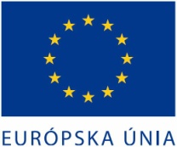 | „Tento projekt bol realizovaný s podporou EURÓPSKEJ ÚNIE“
Miesto realizácie projektu: | SNP 2780/170, Žiar nad Hronom
Názov projektu: | Energetické a dizajnové využitie stavebných otvorov
Stručný opis projektu: | Cieľom projektu je priemyselný výskum zameraný na nové spôsoby energetického a dizajnového využitia stavebných otvorov pre okná.  Špecifické ciele:  - nová koncepcia tieniacej techniky,  - energetické využitie stavebného okenného otvoru.  Východiskový stav: Spoločnosť K-system, spol. s r.o. podniká v oblasti výroby tieniacej techniky. Na trhu pôsobí od roku 1995. Snahou spoločnosti je neustále napredovať vo svojej činnosti a ponúkať tak odberateľom vysoko kvalitné výrobky.  V súčasnom období vzniklo mnoho konkurenčných firiem čo prudko znížilo pridanú hodnotu vo výrobe našim tradičným výrobkom v tieniacej technike. Pre tento dôvod, pokiaľ sa má naša rýdze slovenská firma udržať na trhu musí investovať do netradičných riešení v oblasti využitia a aplikácie tieniacej techniky. Celosvetový tlak na zníženie energetických strát do budúcnosti bude narastať. Je to spôsobené limitovanými zdrojmi fosílnych ale i iných primárnych zdrojov energie na svete. Projekt bude riešiť okrem energetickej úspory aj nové smerovanie tieniacej techniky v oblasti využitia, ale aj dizajnu.  Stav po realizácii projektu:  Vďaka príspevku z fondov Európskej únie spoločnosť zrealizuje priemyselný výskum zameraný na nové spôsoby energetického a dizajnového využitia stavebných otvorov pre okná. Realizácia predloženého projektu prinesie slovenskej firme príležitosť dodávať pre lukratívny trh tieniacej techniky technické riešenia s vysokou pridanou hodnotou a umožní nájsť nové riešenia, ktoré by priniesli väčšiu spoľahlivosť funkčnosť, dizajn a novú kvalitu systému ovládania a dizajnu tieniacej techniky. Spoločnosť bude dosahovať lepšie hospodárske výsledky, kvalitu a kvantitu poskytovaných služieb, čím podporí celkovú konkurencieschopnosť malého a stredného podnikania na Slovensku. Dôjde k rozšíreniu rozsahu a kvality poskytovaných služieb v regióne.  Okrem toho z riešenia tohto projektu vznikne prihláška nového patentového riešenia. Toto patentové riešenie bude zároveň základom spoločnosťou ponúkaných služieb pre zákazníkov, pozdvihne vzdelanostnú a technickú úroveň pracovného kolektívu a prispeje k budovaniu dobrého mena spoločnosti na trhu.
Názov a sídlo prijímateľa: | K-system, spol. s r.o., SNP 2780/170, 965 01 Žiar nad Hronom
Dátum začatia realizácie projektu: | 14.04.2015
Dátum skončenie realizácie projektu: | 21.12.2015
Logo operačného programu: | 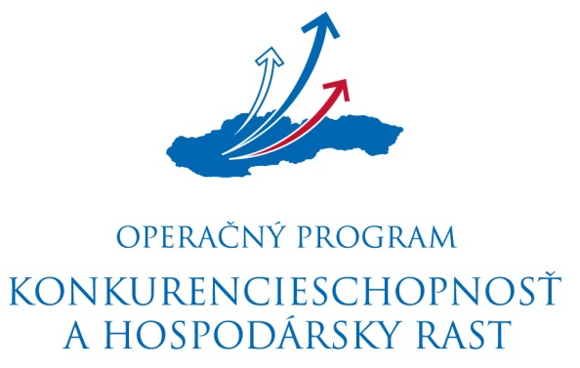  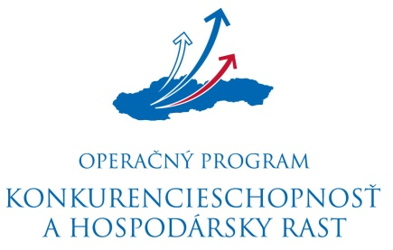
Názov riadiaceho orgánu: | Ministerstvo hospodárstva SR v zastúpení: Slovenská inovačná a energetická agentúra
Odkaz na internetové stránky riadiaceho orgánu a daného operačného programu: | www.economy.gov.sk ⏐ www.opkahr.sk ⏐ www.siea.gov.sk
Výška poskytnutého príspevku: | 1 184 450 €
Fotodokumentácia:

